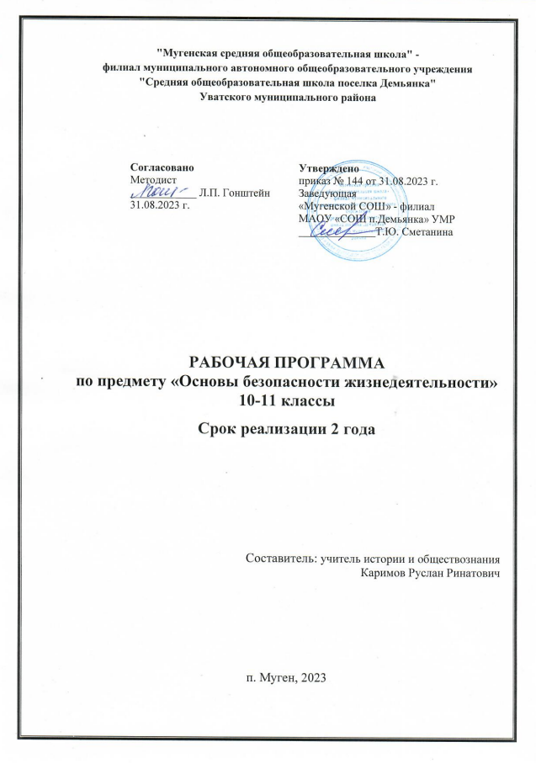

СОДЕРЖАНИЕ

Пояснительная записка……………………………………………………….3
Общая характеристика учебного предмета
«Основы безопасности жизнедеятельности»……………………………….6
Цели изучения учебного предмета
«Основы безопасности жизнедеятельности»……………………………….8
Место учебного предмета «Основы безопасности жизнедеятельности» в учебном плане……………………………………………………………..…..9
Содержание учебного предмета «Основы безопасности жизнедеятельности» Вариант № 1……………………………………..…….9
Планируемые результаты освоения предмета
«Основы безопасности жизнедеятельности»………………………………18
Личностные результаты……………………………………………………..18
Метапредметные результаты……………………………………………….21
Предметные результаты…………………………………………………….23
Тематическое планирование Вариант № 1………………………………...26
- Класс………………………………………………………………..26
- Класс………………………………………………………………..32
Учебные сборы Тематическое планирование………………………….39

ПОЯСНИТЕЛЬНАЯ ЗАПИСКА

Федеральная рабочая программа учебного предмета «Основы безопасности жизнедеятельности» (далее — Программа ОБЖ) позволит учителю построить освоение содержания в логике последовательного нарастания факторов опасности от опасной ситуации до чрезвычайной ситуации и разумного взаимодействия человека с окружающей средой, учесть преемственность приобретения обучающимися знаний и формирования у них умений и навыков в области безопасности жизнедеятельности
Программа в методическом плане обеспечивает реализацию практико-ориентированного подхода в преподавании учебного предмета ОБЖ, системность и непрерывность приобретения обучающимися знаний и формирования у них навыков в области безопасности жизнедеятельности при переходе с уровня основного общего образования; помогает педагогу продолжить освоение содержания материала в логике последовательного нарастания факторов опасности: опасная ситуация, экстремальная ситуация, чрезвычайная ситуация — и разумного построения модели индивидуального и группового безопасного поведения в повседневной жизни с учётом актуальных вызовов и угроз в природной, техногенной, социальной и информационной сферах
Федеральная рабочая программа обеспечивает:
6 формирование личности выпускника с высоким уровнем культуры и мотивации ведения безопасного, здорового и экологически целесообразного образа жизни;
6 достижение выпускниками базового уровня культуры безопасности жизнедеятельности, соответствующего интересам обучающихся и потребностям общества в формировании полноценной личности;
6 взаимосвязь личностных, метапредметных и предметных результатов освоения учебного предмета ОБЖ на уровнях основного общего и среднего общего образования;
6 подготовку выпускников к решению актуальных практических задач безопасности жизнедеятельности в повседневной жизни
В федеральной рабочей программе содержание учебного предмета ОБЖ структурно представлено двумя вариантами реализации содержания, состоящими из отдельных модулей (тематических линий), обеспечивающих системность и непрерывность изучения предмета на уровнях основного общего и среднего общего образования

Вариант 1
Модуль № 1 «Основы комплексной безопасности»
Модуль № 2 «Основы обороны государства»
Модуль № 3 «Военно-профессиональная деятельность»
Модуль № 4 «Защита населения Российской Федерации от опасных и чрезвычайных ситуаций»
Модуль № 5 «Безопасность в природной среде и экологическая безопасность»
Модуль № 6 «Основы противодействия экстремизму и терроризму»
Модуль № 7 «Основы здорового образа жизни»
Модуль № 8 «Основы медицинских знаний и оказание первой помощи»
Модуль № 9 «Элементы начальной военной подготовки»
Вариант 2
Модуль № 1 «Культура безопасности жизнедеятельности в современном обществе»
Модуль № 2 «Безопасность в быту»
Модуль № 3 «Безопасность на транспорте»
Модуль № 4 «Безопасность в общественных местах»
Модуль № 5 «Безопасность в природной среде»
Модуль № 6 «Здоровье и как его сохранить Основы медицинских знаний»
Модуль № 7 «Безопасность в социуме»
Модуль № 8 «Безопасность в информационном пространстве»
Модуль № 9 «Основы противодействия экстремизму и терроризму»
Модуль № 10 «Взаимодействие личности, общества и государства в обеспечении безопасности жизни и здоровья населения»
В целях обеспечения преемственности в изучении учебного предмета ОБЖ на уровне среднего общего образования Федеральная рабочая программа предполагает внедрение универсальной структурно-логической схемы изучения учебных модулей (тематических линий) в парадигме безопасной жизнедеятельности: «предвидеть опасность, по возможности её избегать, при необходимости безопасно действовать»
Программа предусматривает внедрение практико-ориентированных интерактивных форм организации учебных занятий с возможностью применения тренажёрных систем и виртуальных моделей
Материал, изложенный в модулях «Основы обороны государства», «Военно-профессиональная деятельность», «Элементы начальной военной подготовки», поможет юношам получить представление о службе в Вооружённых Силах Российской Федерации и подготовиться к прохождению военных сборов Главное, что при изучении учебного предмета ОБЖ старшеклассники получают информацию о порядке постановки на военный учёт, о том, как организуется допризывная подготовка юношей
Для формирования практических навыков в области военной службы в соответствии с Приказом Министра обороны Российской Федерации и Министерства образования и науки Российской Федерации № 96/134 от 24 02 2010 «Об утверждении Инструкции об организации обучения граждан Российской Федерации начальным знаниям в области обороны и их подготовки по основам военной службы в образовательных учреждениях среднего (полного) общего образования, образовательных учреждениях начального профессионального и среднего профессионального образования и учебных пунктах» организуются учебные сборы На учебные сборы отводятся 5 дней продолжительностью 35 ч
Рабочая программа предусматривает внедрение практикоори ентированных интерактивных форм организации учебных занятий с возможностью применения тренажёрных систем и виртуальных моделей При этом использование цифровой образовательной среды на учебных занятиях должно быть разумным: компьютер и дистанционные образовательные технологии не способны полностью заменить педагога и практические действия обучающихся
ОБЩАЯ ХАРАКТЕРИСТИКА УЧЕБНОГО ПРЕДМЕТА

«ОСНОВЫ БЕЗОПАСНОСТИ ЖИЗНЕДЕЯТЕЛЬНОСТИ»
В современных условиях с обострением существующих и появлением новых глобальных и региональных вызовов и угроз безопасности России (резкий рост военной напряжённости на приграничных территориях; продолжающееся распространение идей экстремизма и терроризма; существенное ухудшение медико-биологических условий жизнедеятельности; нарушение экологического равновесия и другие) возрастает приоритет вопросов безопасности, их значение не только для самого человека, но также для общества и государства При этом центральной проблемой безопасности жизнедеятельности остаётся сохранение жизни и здоровья каждого человека В данных обстоятельствах огромное значение приобретает качественное образование подрастающего поколения россиян, направленное на формирование гражданской идентичности, овладение знаниями, умениями, навыками и компетенцией для обеспечения безопасности в повседневной жизни
Актуальность совершенствования учебно-методического обеспечения образовательного процесса по учебному предмету ОБЖ определяется системообразующими документами в области безопасности: Стратегией национальной безопасности Российской Федерации, Национальными целями развития Российской Федерации на период до 2030 года, Государственной программой Российской Федерации «Развитие образования»
Современный учебный предмет ОБЖ является открытой обучающей системой, имеет свои дидактические компоненты во всех без исключения предметных областях и реализуется через приобретение необходимых знаний, выработку и закрепление системы взаимосвязанных навыков и умений, формирование компетенций в области безопасности, поддержанных согласованным изучением других учебных предметов Научной базой учебного предмета ОБЖ является общая теория безопасности, которая имеет междисциплинарный характер, основываясь на изучении проблем безопасности в общественных, гуманитарных, технических и естественных науках Это позволяет формировать целостное видение всего комплекса проблем безопасности (от индивидуальных до глобальных), что позволит обосновать оптимальную систему обеспечения безопасности личности, общества и государства, а также актуализировать для выпускников построение адекватной модели индивидуального и группового безопасного поведения в повседневной жизни
В настоящее время с учётом новых вызовов и угроз подходы к изучению учебного предмета ОБЖ несколько скорректированы Он входит в предметную область «Физическая культура и основы безопасности жизнедеятельности», является обязательным для изучения на уровне среднего общего образования Изучение ОБЖ направлено на достижение базового уровня культуры безопасности жизнедеятельности, что способствует выработке у выпускников умений распознавать угрозы, снижать риски развития опасных ситуаций, избегать их, самостоятельно принимать обоснованные решение в экстремальных условиях, грамотно вести себя при возникновении чрезвычайных ситуаций Такой подход содействует воспитанию, закреплению навыков, позволяющих обеспечивать благополучие человека, созданию условий устойчивого развития общества и государства
В соответствии с учебным планом на изучение предмета отводится 68 ч (по 34 ч в каждом классе)
Помимо изучения учебного предмета ОБЖ в образовательной организации в 10 классах организуются учебные военные сборы Согласно Приказу Министра обороны Российской Федерации и Министерства образования и науки Российской Федерации № 96/134 от 24 02 2010 «Об утверждении Инструкции об организации обучения граждан Российской Федерации начальным знаниям в области обороны и их подготовки по основам военной службы в образовательных учреждениях среднего (полного) общего образования, образовательных учреждениях начального профессионального и среднего профессионального образования и учебных пунктах» учебные сборы организуются и проводятся преподавателями ОБЖ На учебные сборы отводится 5 дней объёмом 35 учебных часов
ЦЕЛЬ ИЗУЧЕНИЯ УЧЕБНОГО ПРЕДМЕТА

«ОСНОВЫ БЕЗОПАСНОСТИ ЖИЗНЕДЕЯТЕЛЬНОСТИ»
Целью изучения учебного предмета ОБЖ на уровне среднего общего образования является достижение выпускниками базового уровня культуры безопасности жизнедеятельности в соответствии с актуальными потребностями личности, общества и государства, что предполагает:
6 понимание необходимости следовать правилам безопасного поведения в чрезвычайных ситуациях природного, техногенного и социального характера;
6 формирование принципов и навыков антиэкстремистского и антитеррористического поведения, нетерпимость к действиям и влияниям, представляющим угрозу для общества;
6 формирование отрицательного отношения к вредным привычкам, другим проявлениям асоциального поведения; формирование умения безопасно для себя и окружающих пользоваться источниками информации, критически относиться к источникам информации и их содержанию; формирование умения принимать решения, анализировать ситуации с целью предупреждения опасных ситуаций или избежания риска попасть в подобные ситуации;
6 способность применять принципы и правила безопасного поведения в повседневной жизни на основе понимания необходимости ведения здорового образа жизни, причин и механизмов возникновения и развития различных опасных и чрезвычайных ситуаций, готовности к применению необходимых средств и действиям при возникновении чрезвычайных ситуаций;
6 сформированность активной жизненной позиции, осознанное понимание значимости личного и группового безопасного поведения в интересах благополучия и устойчивого развития личности, общества и государства;
6 знание и понимание роли личности, общества и государства в решении задач обеспечения национальной безопасности и защиты населения от опасных и чрезвычайных ситуаций мирного и военного времени
МЕСТО УЧЕБНОГО ПРЕДМЕТА «ОСНОВЫ БЕЗОПАСНОСТИ

ЖИЗНЕДЕЯТЕЛЬНОСТИ» В УЧЕБНОМ ПЛАНЕ
Всего на изучение учебного предмета ОБЖ на уровне среднего общего образования отводится 68 ч в 10—11 классах При этом порядок освоения программы определяется образо ва тельной организацией, которая вправе самостоятельно опр еделять последовательность тематических линий учебного предмета ОБЖ и количество часов для их освоения Конкретное наполнение модулей может быть скорректировано и конкретизировано с учётом региональных (географических, социальных, этнических и других), а также бытовых и других местных особенностей
Помимо изучения учебного предмета ОБЖ в образовательной организации в 10 классах организуются учебные военные сборы Согласно Приказу Министра обороны Российской Федерации и Министерства образования и науки Российской Федерации № 96/134 от 24 02 2010 «Об утверждении Инструкции об организации обучения граждан Российской Федерации начальным знаниям в области обороны и их подготовки по основам военной службы в образовательных учреждениях среднего (полного) общего образования, образовательных учреждениях начального профессионального и среднего профессионального образования и учебных пунктах» учебные сборы организуются и проводятся преподавателями ОБЖ На учебные сборы отводится 5 дней объёмом 35 учебных часов
СОДЕРЖАНИЕ УЧЕБНОГО ПРЕДМЕТА
«ОСНОВЫ БЕЗОПАСНОСТИ ЖИЗНЕДЕЯТЕЛЬНОСТИ»
Вариант № 1

МОДУЛЬ № 1. ОСНОВЫ КОМПЛЕКСНОЙ БЕЗОПАСНОСТИ
Культура безопасности жизнедеятельности в современном обществе
Корпоративный, индивидуальный, групповой уровень культуры безопасности Общественно-государственный уровень культуры безопасности жизнедеятельности
Личностный фактор в обеспечении безопасности жизнедеятельности населения в стране
Общие правила безопасности жизнедеятельности
Опасности вовлечения молодёжи в противозаконную и антиобщественную деятельность Ответственность за нарушения общественного порядка Меры противодействия вовлечению в несанкционированные публичные мероприятия
Явные и скрытые опасности современных развлечений молодёжи
Развлечения, носящие заведомо антиобщественный характер (зацепинг, руфинг, диггерство и их опасности) Административная ответственность за занятия зацепингом и руфингом Ответственность за диггерство
Развлечения, представляющие потенциальную опасность как жизни и здоровью людей, так и обществу (паркур, селфи, флешмоб) Основные меры безопасности для паркура и селфи
Ответственность за участие в флешмобе
Как не стать жертвой информационной войны
Безопасность на транспорте Порядок действий при дорожно-транспортных происшествиях разного характера (при отсутствии пострадавших; с одним или несколькими пострадавшими; при опасности возгорания)
Обязанности участников дорожного движения Правила дорожного движения для пешеходов, пассажиров, водителей
Правила безопасного поведения в общественном транспорте, такси, маршрутном такси Правила безопасного поведения в случае возникновения пожара на транспорте
Безопасное поведение на различных видах транспорта
Электросамокат Питбайк Моноколесо Сегвей Гироскутер Основные меры безопасности при езде на средствах индивидуальной мобильности Административная и уголовная ответственность за нарушение правил при вождении
Дорожные знаки (основные группы) Порядок движения Дорожная разметка и её виды (горизонтальная и вертикальная) Правила дорожного движения, установленные для водителей велосипедов, мотоциклов и мопедов Ответственность за нарушение Правил дорожного движения и мер оказания первой помощи
Правила безопасного поведения на воздушном транспорте, на железнодорожном и водном транспорте Как действовать при аварийных ситуациях на железнодорожном, воздушном и водном транспорте
Источники опасности в быту Причины пожаров в жилых помещениях Правила поведения и действия при пожаре Электробезопасность в повседневной жизни Меры предосторожности для исключения поражения электрическим током Права, обязанности и ответственность граждан в области пожарной безопасности Средства бытовой химии Правила обращения с ними и хранения Аварии на коммунальных системах жизнеобеспечения Порядок вызова аварийных служб и взаимодействия с ними
Информационная и финансовая безопасность Информационная безопасность Российской Федерации Угроза информационной безопасности
Информационная безопасность детей Правила информационной безопасности в социальных сетях Адреса электронной почты Никнейм Гражданская, административная и уголовная ответственность в информационной сфере
Основные правила финансовой безопасности в информационной сфере Финансовая безопасность в сфере наличных денег, банковских карт Уголовная ответственность за мошенничество Защита прав потребителя, в том числе при совершении покупок в Интернете
Безопасность в общественных местах Порядок действий при риске возникновения или возникновении толпы, давки Эмоциональное заражение в толпе, способы самопомощи Правила безопасного поведения при проявлении агрессии, при угрозе возникновения пожара
Порядок действий при попадании в опасную ситуацию Порядок действий в случаях, когда потерялся человек
Безопасность в социуме Конфликтные ситуации Способы разрешения конфликтных ситуаций Опасные проявления конфликтов Способы противодействия буллингу и проявлению насилия

МОДУЛЬ № 2. «ОСНОВЫ ОБОРОНЫ ГОСУДАРСТВА»
Правовые основы подготовки граждан к военной службе Стратегические национальные приоритеты Цели обороны Предназначение Вооружённых Сил Российской Федерации Вой ска, воинские формирования, службы, которые привлекаются к обороне страны
Составляющие воинской обязанности в мирное и военное время Организация воинского учёта Подготовка граждан к военной службе Заключение комиссии по результатам медицинского освидетельствования о годности гражданина к военной службе
Допризывная подготовка Подготовка по основам военной службы в образовательных организациях в рамках освоения образовательной программы среднего общего образования Подготовка граждан по военно-учётным специальностям солдат, матросов, сержантов и старшин в различных объединениях и организациях Составные части добровольной подготовки граждан к военной службе Военно-прикладные виды спорта
Спортивная подготовка граждан
Вооружённые Силы Российской Федерации — гарант обеспечения национальной безопасности Российской Федерации История создания российской армии Победа в Великой Отечественной войне (1941—1945) Вооружённые Силы Советского Союза в 1946—1991 гг Вооружённые Силы Российской Федерации (созданы в 1992 г )
Дни воинской славы (победные дни) России Памятные даты
России
Стратегические национальные приоритеты Российской Федерации Угроза национальной безопасности Повышение угрозы использования военной силы
Национальные интересы Российской Федерации и стратегические национальные приоритеты Обеспечение национальной безопасности Российской Федерации Стратегические цели обороны Достижение целей обороны Военная доктрина Российской Федерации Основные задачи Российской Федерации по сдерживанию и предотвращению военных конфликтов Гибридная война и способы противодействия ей
Структура Вооружённых Сил Российской Федерации Виды и рода войск Вооружённых Сил Российской Федерации Воинские должности и звания в Вооружённых Силах Российской Федерации Воинские звания военнослужащих Военная форма одежды и знаки различия военнослужащих
Современное состояние Вооружённых Сил Российской Федерации Совершенствование системы военного образования Всероссийское детско-юношеское военно-патриотическое общественное движение «ЮНАРМИЯ» Модернизация вооружения, военной и специальной техники в Вооружённых Силах Российской Федерации Требования к кандидатам на прохождение военной службы в научной роте

МОДУЛЬ № 3. ВОЕННО-ПРОФЕССИОНАЛЬНАЯ ДЕЯТЕЛЬНОСТЬ
Выбор воинской профессии Индивидуальные качества, которыми должны обладать претенденты на командные должности, военные связисты, водители, военнослужащие, находящиеся на должностях специального назначения
Организация подготовки офицерских кадров для Вооружённых Сил Российской Федерации, МВД России, ФСБ России,
МЧС России
Воинские символы и традиции Вооружённых Сил Российской Федерации Ордена Российской Федерации — знаки отличия, почётные государственные награды за особые заслуги
Традиции, ритуалы Вооружённых Сил Российской Федерации Воинский долг Дружба и войсковое товарищество Порядок вручения Боевого знамени воинской части и приведения к Военной присяге (принесения обязательства)
Ритуал подъёма и спуска Государственного флага Российской Федерации Вручение воинской части государственной награды
Призыв граждан на военную службу Воинская обязанность граждан Российской Федерации в мирное время, в период мобилизации, военного положения и в военное время Граждане, подлежащие (не подлежащие) призыву на военную службу, освобождение от призыва на военную службу Отсрочка от призыва граждан на военную службу Сроки призыва граждан на военную службу Поступление на военную службу по контракту Альтернативная гражданская служба
МОДУЛЬ № 4. ЗАЩИТА НАСЕЛЕНИЯ РОССИЙСКОЙ ФЕДЕРАЦИИ

ОТ ОПАСНЫХ И ЧРЕЗВЫЧАЙНЫХ СИТУАЦИЙ
Основы законодательства Российской Федерации по организации защиты населения от опасных и чрезвычайных ситуаций Стратегия национальной безопасности Российской Федерации (2021) Основные направления деятельности государства по защите населения от опасных и чрезвычайных ситуаций
Права, обязанности и ответственность гражданина в области организации защиты населения от опасных и чрезвычайных ситуаций (на защиту жизни, здоровья и личного имущества в случае возникновения чрезвычайных ситуаций и других)
Единая государственная система предупреждения и ликвидации чрезвычайных ситуаций (РСЧС) Структура и основные задачи РСЧС Функциональные и территориальные подсистемы РСЧС Структура, основные задачи, деятельность МЧС России
Общероссийская комплексная система информирования и оповещения населения в местах массового пребывания людей (ОКСИОН) Цель и задачи ОКСИОН Режимы функционирования ОКСИОН
Гражданская оборона и её основные задачи на современном этапе Подготовка населения в области гражданской обороны Подготовка обучаемых гражданской обороне в общеобразовательных организациях Оповещение населения о чрезвычайных ситуациях Составные части системы оповещения населения Действия по сигналам гражданской обороны Правила поведения населения в зонах химического и радиационного загрязнения Оказание первой помощи при поражении аварийно-химически опасными веществами Правила поведения при угрозе чрезвычайных ситуаций, возникающих при ведении военных действий Эвакуация гражданского населения и её виды Упреждающая и заблаговременная эвакуация Общая и частичная эвакуация
Средства индивидуальной защиты населения Средства индивидуальной защиты органов дыхания и средства индивидуальной защиты кожи Использование медицинских средств индивидуальной защиты
Инженерная защита населения и неотложные работы в зоне поражения Защитные сооружения гражданской обороны Размещение населения в защитных сооружениях
Аварийно-спасательные работы и другие неотложные работы в зоне поражения Задачи аварийно-спасательных и неотложных работ Приёмы и способы выполнения спасательных работ Соблюдение мер безопасности при работах
МОДУЛЬ № 5. «БЕЗОПАСНОСТЬ В ПРИРОДНОЙ СРЕДЕ

И ЭКОЛОГИЧЕСКАЯ БЕЗОПАСНОСТЬ»
Источники опасности в природной среде Основные правила безопасного поведения в лесу, в горах, на водоёмах Ориентирование на местности Современные средства навигации (компас, GPS) Безопасность в автономных условиях
Чрезвычайные ситуации природного характера (геологические, гидрологические, метеорологические, природные пожары) Возможности прогнозирования и предупреждения
Экологическая безопасность и охрана окружающей среды Нормы предельно допустимой концентрации вредных веществ Правила использования питьевой воды Качество продуктов питания Правила хранения и употребления продуктов питания
Федеральная служба по надзору в сфере защиты прав потребителей и благополучия человека (Роспотребнадзор) Федеральный закон «Об охране окружающей среды»
Средства защиты и предупреждения от экологических опасностей Бытовые приборы контроля воздуха TDS-метры (солемеры) Шумомеры Люксметры Бытовые дозиметры (радиометры) Бытовые нитратомеры
Основные виды экологических знаков Знаки, свидетельствующие об экологической чистоте товаров, а также о безопасности их для окружающей среды Знаки, информирующие об экологически чистых способах утилизации самого товара и его упаковки
МОДУЛЬ № 6. «ОСНОВЫ ПРОТИВОДЕЙСТВИЯ ЭКСТРЕМИЗМУ

И ТЕРРОРИЗМУ»
Разновидности экстремистской деятельности Внешние и внутренние экстремистские угрозы
Деструктивные молодёжные субкультуры и экстремистские объединения Терроризм — крайняя форма экстремизма Разновидности террористической деятельности
Праворадикальные группировки нацистской направленности и леворадикальные сообщества Правила безопасности, которые следует соблюдать, чтобы не попасть в сферу влияния неформальной группировки
Ответственность граждан за участие в экстремистской и террористической деятельности Статьи Уголовного кодекса Российской Федерации, предусмотренные за участие в экстремистской и террористической деятельности
Противодействие экстремизму и терроризму на государственном уровне Национальный антитеррористический комитет (НАК) и его предназначение Основные задачи НАК Федеральный оперативный штаб
Уровни террористической опасности Принятие решения об установлении уровня террористической опасности Меры по обеспечению безопасности личности, общества и государства, которые принимаются в соответствии с установленным уровнем террористической опасности
Особенности проведения контртеррористических операций Обязанности руководителя контртеррористической операции Группировка сил и средств для проведения контртеррористической операции
Экстремизм и терроризм на современном этапе Внутренние и внешние экстремистские угрозы Наиболее опасные проявления экстремизма Виды современной террористической деятельности Терроризм, который опирается на религиозные мотивы Терроризм на криминальной основе Терроризм на национальной основе Технологический терроризм Кибертерроризм
Борьба с угрозой экстремистской и террористической опасности Способы противодействия вовлечению в экстремистскую и террористическую деятельность Формирование антитеррористического поведения Праворадикальные группировки нацистской направленности и леворадикальные сообщества Как не стать участником или жертвой молодёжных право- и леворадикальных сообществ Радикальный ислам — опасное экстремистское течение Как избежать вербовки в экстремистскую организацию
Меры личной безопасности при вооружённом нападении на образовательную организацию Действия при угрозе совершения террористического акта Обнаружение подозрительного предмета, в котором может быть замаскировано взрывное устройство Безопасное поведение в толпе Безопасное поведение при захвате в заложники

МОДУЛЬ № 7. «ОСНОВЫ ЗДОРОВОГО ОБРАЗА ЖИЗНИ»
Здоровый образ жизни как средство обеспечения благополучия личности Государственная правовая база для обеспечения безопасности населения и формирования у него культуры безопасности, составляющей которой является ведение здорового образа жизни
Систематические занятия физической культурой и спортом Выполнение нормативов ГТО Основные составляющие здорового образа жизни Главная цель здорового образа жизни — сохранение здоровья Рациональное питание Вредные привычки Главное правило здорового образа жизни Преимущества здорового образа жизни Способы сохранения психического здоровья
Репродуктивное здоровье Факторы, оказывающие негативное влияние на репродуктивную функцию Влияние уровня репродуктивного здоровья каждого человека и общества в целом на демографическую ситуацию страны
Наркотизм — одна из главных угроз общественному здоровью Правовые основы государственной политики в сфере контроля за оборотом наркотических средств, психотропных веществ и в области противодействия их незаконному обороту в целях охраны здоровья граждан, государственной и общественной безопасности
Наказания за действия, связанные с наркотическими и психотропными веществами, предусмотренные в Уголовном кодексе Российской Федерации Профилактика наркомании Психоактивные вещества (ПАВ) Формирование индивидуального негативного отношения к наркотикам
Комплексы профилактики психоактивных веществ (ПАВ) Первичная профилактика злоупотребления ПАВ Вторичная профилактика злоупотребления ПАВ Третичная профилактика злоупотребления ПАВ

МОДУЛЬ № 8. «ОСНОВЫ МЕДИЦИНСКИХ ЗНАНИЙ И ОКАЗАНИЕ ПЕРВОЙ ПОМОЩИ»
Освоение основ медицинских знаний
Основы законодательства Российской Федерации в сфере санитарно-эпидемиологического благополучия населения Среда обитания человека Санитарно-эпидемиологическая обстановка Карантин
Виды неинфекционных заболеваний Как избежать возникновения и прогрессирования неинфекционных заболеваний Роль диспансеризации в профилактике неинфекционных заболеваний Виды инфекционных заболеваний Профилактика инфекционных болезней Вакцинация
Биологическая безопасность Биолого-социальные чрезвычайные ситуации Источник биолого-социальной чрезвычайной ситуации Безопасность при возникновении биолого-социальных чрезвычайных ситуаций Способы личной защиты в случае сообщения об эпидемии Пандемия новой коронавирусной инфекции СOVID-19 Правила профилактики коронавируса
Первая помощь и правила её оказания Признаки угрожающих жизни и здоровью состояний, требующие вызова скорой медицинской помощи Правила вызова скорой медицинской помощи Уголовная ответственность за оставление пострадавшего, находящегося в беспомощном состоянии, без возможности получения помощи
Оказание первой помощи пострадавшему до передачи его в руки специалистам из бригады скорой медицинской помощи Реанимационные мероприятия
Первая помощь при нарушениях сердечной деятельности Острая сердечная недостаточность (ОСН) Неотложные мероприятия при ОСН Первая помощь при травмах и травматическом шоке Первая помощь при ранениях Виды ран Кровотечения наружные и внутренние Правила оказания помощи при различных видах кровотечений Первая помощь при острой боли в животе, эпилепсии, ожогах Первая помощь при пищевых отравлениях и отравлениях угарным газом, бытовой химией, удобрениями, средствами для уничтожения грызунов и насекомых, лекарственными препаратами и алкоголем, кислотами и щелочами
Первая помощь при утоплении и коме Первая помощь при отравлении психоактивными веществами Общие признаки отравления психоактивными веществами
Составы аптечек для оказания первой помощи в различных условиях
Правила и способы переноски (транспортировки) пострадавших

МОДУЛЬ № 9. «ЭЛЕМЕНТЫ НАЧАЛЬНОЙ ВОЕННОЙ ПОДГОТОВКИ»
Строевая подготовка и воинское приветствие Строи и управление ими Строевая подготовка Выполнение воинского приветствия на месте и в движении
Оружие пехотинца и правила обращения с ним Автомат Калашникова (АК-74) Основы и правила стрельбы Устройство и принцип действия ручных гранат Ручная осколочная граната Ф-1 (оборонительная) Ручная осколочная граната РГД-5
Действия в современном общевойсковом бою Состав и вооружение мотострелкового отделения на БМП Инженерное оборудование позиции солдата Одиночный окоп
Способы передвижения в бою при действиях в пешем порядке
Средства индивидуальной защиты и оказание первой помощи в бою Фильтрующий противогаз Респиратор Общевойсковой защитный комплект (ОЗК) Табельные медицинские средства индивидуальной защиты Первая помощь в бою Различные способы переноски и оттаскивания раненых с поля боя
Сооружения для защиты личного состава Открытая щель Перекрытая щель Блиндаж Укрытия для боевой техники Убежища для личного состава
ПЛАНИРУЕМЫЕ РЕЗУЛЬТАТЫ ОСВОЕНИЯ УЧЕБНОГО
ПРЕДМЕТА «ОСНОВЫ БЕЗОПАСНОСТИ

ЖИЗНЕДЕЯТЕЛЬНОСТИ»

ЛИЧНОСТНЫЕ РЕЗУЛЬТАТЫ
Личностные результаты достигаются в единстве учебной и воспитательной деятельности в соответствии с традиционными российскими социокультурными и духовно-нравственными ценностями, принятыми в российском обществе правилами и нормами поведения
Личностные результаты, формируемые в ходе изучения учебного предмета ОБЖ, должны способствовать процессам самопознания, самовоспитания и саморазвития, развития внутренней позиции личности, патриотизма, гражданственности и проявляться, прежде всего, в уважении к памяти защитников Отечества и подвигам Героев Отечества, закону и правопорядку, человеку труда и старшему поколению, гордости за российские достижения, в готовности к осмысленному применению принципов и правил безопасного поведения в повседневной жизни, соблюдению правил экологического поведения, защите Отечества, бережном отношении к окружающим людям, культурному наследию и уважительном отношении к традициям многонационального народа Российской Федерации и к жизни в целом
Гражданское воспитание:
сформированность активной гражданской позиции обучаю-
щегося, готового и способного применять принципы и правила безопасного поведения в течение всей жизни; уважение закона и правопорядка, осознание своих прав, обязанностей и ответственности в области защиты населения и территории Российской Федерации от чрезвычайных ситуаций и в других областях, связанных с безопасностью жизнедеятельности;
сформированность базового уровня культуры безопасности
жизнедеятельности как основы для благополучия и устойчивого развития личности, общества и государства;
готовность противостоять идеологии экстремизма и терроризма, национализма и ксенофобии, дискриминации по социальным, религиозным, расовым, национальным признакам; готовность к взаимодействию с обществом и государством
в обеспечении безопасности жизни и здоровья населения;
готовность к участию в деятельности государственных социальных организаций и институтов гражданского общества в области обеспечения комплексной безопасности личности, общества и государства
Патриотическое воспитание:
сформированность российской гражданской идентичности,
уважения к своему народу, памяти защитников Родины и боевым подвигам Героев Отечества, гордости за свою Родину и Вооружённые силы Российской Федерации, прошлое и настоящее многонационального народа России, российской армии и флота;
ценностное отношение к государственным и военным симво-
лам, историческому и природному наследию, дням воинской славы, боевым традициям Вооружённых Сил Российской Федерации, достижениям России в области обеспечения безопасности жизни и здоровья людей;
сформированность чувства ответственности перед Родиной,
идейная убеждённость и готовность к служению и защите Отечества, ответственность за его судьбу Духовно-нравственное воспитание:
осознание духовных ценностей российского народа и россий-
ского воинства;
сформированность ценности безопасного поведения, осознанного и ответственного отношения к личной безопасности, безопасности других людей, общества и государства;
способность оценивать ситуацию и принимать осознанные
решения, готовность реализовать риск-ориентированное поведение, самостоятельно и ответственно действовать в различных условиях жизнедеятельности по снижению риска возникновения опасных ситуаций, перерастания их в чрезвычайные ситуации, смягчению их последствий;
ответственное отношение к своим родителям, старшему поколению, семье, культуре и традициям народов России, принятие идей волонтёрства и добровольчества
Эстетическое воспитание:
эстетическое отношение к миру в сочетании с культурой без-
опасности жизнедеятельности;
понимание взаимозависимости успешности и полноценного
развития и безопасного поведения в повседневной жизни Физическое воспитание:
осознание ценности жизни, сформированность ответственно-
го отношения к своему здоровью и здоровью окружающих;
знание приёмов оказания первой помощи и готовность при-
менять их в случае необходимости;
потребность в регулярном ведении здорового образа жизни; осознание последствий и активное неприятие вредных привычек и иных форм причинения вреда физическому и психическому здоровью
Трудовое воспитание:
готовность к труду, осознание значимости трудовой деятельности для развития личности, общества и государства, обеспечения национальной безопасности;
готовность к осознанному и ответственному соблюдению тре-
бований безопасности в процессе трудовой деятельности;
интерес к различным сферам профессиональной деятельно-
сти, включая военно-профессиональную деятельность;
готовность и способность к образованию и самообразованию
на протяжении всей жизни Экологическое воспитание:
сформированность экологической культуры, понимание влияния социально-экономических процессов на состояние природной среды, осознание глобального характера экологических проблем, их роли в обеспечении безопасности личности, общества и государства;
планирование и осуществление действий в окружающей среде на основе соблюдения экологической грамотности и разумного природопользования;
активное неприятие действий, приносящих вред окружающей среде; умение прогнозировать неблагоприятные экологические последствия предпринимаемых действий и предотвращать их;
расширение представлений о деятельности экологической
направленности
Ценности научного познания:
сформированность мировоззрения, соответствующего текущему уровню развития общей теории безопасности, современных представлений о безопасности в технических, естественно-научных, общественных, гуманитарных областях знаний, современной концепции культуры безопасности жизнедеятельности;
понимание научно-практических основ учебного предмета ОБЖ, осознание его значения для безопасной и продуктивной жизнедеятельности человека, общества и государства;
способность применять научные знания для реализации принципов безопасного поведения (способность предвидеть, по возможности избегать, безопасно действовать в опасных, экстремальных и чрезвычайных ситуациях)

МЕТАПРЕДМЕТНЫЕ РЕЗУЛЬТАТЫ
Метапредметные результаты, формируемые в ходе изучения учебного предмета ОБЖ, должны отражать овладение универсальными учебными действиями
Овладение универсальными познавательными действиями
1) базовые логические действия: самостоятельно определять актуальные проблемные вопро- сы безопасности личности, общества и государства, обосновывать их приоритет и всесторонне анализировать, разрабатывать алгоритмы их возможного решения в различных ситуациях;
устанавливать существенный признак или основания для обобщения, сравнения и классификации событий и явлений в области безопасности жизнедеятельности, выявлять их закономерности и противоречия;
определять цели действий применительно к заданной (смо-
делированной) ситуации, выбирать способы их достижения с учётом самостоятельно выделенных критериев в парадигме безопасной жизнедеятельности, оценивать риски возможных последствий для реализации риск-ориентированного поведения;
моделировать объекты (события, явления) в области безопасности личности, общества и государства, анализировать их различные состояния для решения познавательных задач, переносить приобретённые знания в повседневную жизнь;
планировать и осуществлять учебные действия в условиях
дефицита информации, необходимой для решения стоящей задачи; развивать творческое мышление при решении ситуационных
задач
2) базовые исследовательские действия:
владеть научной терминологией, ключевыми понятиями
и методами в области безопасности жизнедеятельности;
владеть видами деятельности по приобретению нового знания, его преобразованию и применению для решения различных учебных задач, в том числе при разработке и защите проектных работ;
анализировать содержание учебных вопросов и заданий
и выдвигать новые идеи, самостоятельно выбирать оптимальный способ решения задач с учётом установленных (обоснованных) критериев;
раскрывать проблемные вопросы, отражающие несоответ-
ствие между реальным (заданным) и наиболее благоприятным состоянием объекта (явления) в повседневной жизни;
критически оценивать полученные в ходе решения учебных
задач результаты, обосновывать предложения по их корректировке в новых условиях;
характеризовать приобретённые знания и навыки, оцени-
вать возможность их реализации в реальных ситуациях;
использовать знания других предметных областей для реше-
ния учебных задач в области безопасности жизнедеятельности; переносить приобретённые знания и навыки в повседневную жизнь
3) работа с информацией: владеть навыками самостоятельного поиска, сбора, обобще-
ния и анализа различных видов информации из источников разных типов при обеспечении условий информационной безопасности личности;
создавать информационные блоки в различных форматах с учётом характера решаемой учебной задачи; самостоятельно выбирать оптимальную форму их представления;
оценивать достоверность, легитимность информации, её соответствие правовым и морально-этическим нормам;
владеть навыками по предотвращению рисков, профилакти-
ке угроз и защите от опасностей цифровой среды;
использовать средства информационных и коммуникацион-
ных технологий в учебном процессе с соблюдением требований эргономики, техники безопасности и гигиены
Овладение универсальными коммуникативными действиями
1) общение:
осуществлять в ходе образовательной деятельности безопас-
ную коммуникацию, переносить принципы её организации в повседневную жизнь;
распознавать вербальные и невербальные средства общения; понимать значение социальных знаков; определять признаки деструктивного общения;
владеть приёмами безопасного межличностного и группово-
го общения; безопасно действовать по избеганию конфликтных ситуаций;
аргументированно, логично и ясно излагать свою точку зре-
ния с использованием языковых средств 2) совместная деятельность: понимать и использовать преимущества командной и инди-
видуальной работы в конкретной учебной ситуации;
ставить цели и организовывать совместную деятельность с учётом общих интересов, мнений и возможностей каждого участника команды (составлять план, распределять роли, принимать правила учебного взаимодействия, обсуждать процесс и результат совместной работы, договариваться о результатах);
оценивать свой вклад и вклад каждого участника команды
в общий результат по совместно разработанным критериям;
осуществлять позитивное стратегическое поведение в различных ситуациях; предлагать новые идеи, оценивать их с позиции новизны и практической значимости; проявлять творчество и разумную инициативу
Овладение универсальными регулятивными действиями
1) самоорганизация: ставить и формулировать собственные задачи в образователь-
ной деятельности и жизненных ситуациях;
самостоятельно выявлять проблемные вопросы, выбирать
оптимальный способ и составлять план их решения в конкретных условиях;
делать осознанный выбор в новой ситуации, аргументиро-
вать его; брать ответственность за своё решение;
оценивать приобретённый опыт;
расширять познания в области безопасности жизнедеятель-
ности на основе личных предпочтений и за счёт привлечения научно-практических знаний других предметных областей; повышать образовательный и культурный уровень 2) самоконтроль: оценивать образовательные ситуации; предвидеть трудно-
сти, которые могут возникнуть при их разрешении; вносить коррективы в свою деятельность; контролировать соответствие результатов целям;
использовать приёмы рефлексии для анализа и оценки обра-
зовательной ситуации, выбора оптимального решения 3) принятие себя и других: принимать себя, понимая свои недостатки и достоинства, не-
возможности контроля всего вокруг;
принимать мотивы и аргументы других при анализе и оцен-
ке образовательной ситуации; признавать право на ошибку свою и чужую

ПРЕДМЕТНЫЕ РЕЗУЛЬТАТЫ
Предметные результаты характеризуют сформированность у обучающихся активной жизненной позиции, осознанное понимание значимости личного и группового безопасного поведения в интересах благополучия и устойчивого развития личности, общества и государства Приобретаемый опыт проявляется в понимании существующих проблем безопасности и способности построения модели индивидуального и группового безопасного поведения в повседневной жизни
Предметные результаты, формируемые в ходе изучения учебного предмета ОБЖ, должны обеспечивать: сформированность представлений о ценности безопасного по-
ведения для личности, общества, государства; знание правил безопасного поведения и способов их применения в собственном поведении;
сформированность представлений о возможных источниках
опасности в различных ситуациях (в быту, транспорте, общественных местах, в природной среде, в социуме, в цифровой среде); владение основными способами предупреждения опасных и экстремальных ситуаций; знание порядка действий в экстремальных и чрезвычайных ситуациях; сформированность представлений о важности соблюдения правил дорожного движения всеми участниками движения, правил безопасности на транспорте; знание правил безопасного поведения на транспорте, умение применять их на практике; знание о порядке действий в опасных, экстремальных и чрезвычайных ситуациях на транспорте; знания о способах безопасного поведения в природной среде, умение применять их на практике; знание порядка действий при чрезвычайных ситуациях природного характера; сформированность представлений об экологической безопасности, ценности бережного отношения к природе, разумного природопользования;
владение основами медицинских знаний: владение приёмами оказания первой помощи при неотложных состояниях; знание мер профилактики инфекционных и неинфекционных заболеваний, сохранения психического здоровья; сформированность представлений о здоровом образе жизни и его роли в сохранении психического и физического здоровья, негативного отношения к вредным привычкам; знания о необходимых действиях при чрезвычайных ситуациях биолого-социального характера;
знания основ безопасного, конструктивного общения; уме-
ние различать опасные явления в социальном взаимодействии, в том числе криминального характера; умение предупреждать опасные явления и противодействовать им; сформированность нетерпимости к проявлениям насилия в социальном взаимодействии; знания о способах безопасного поведения в цифровой среде,
умение применять их на практике; умение распознавать опасности в цифровой среде (в том числе криминального характера, опасности вовлечения в деструктивную деятельность) и противодействовать им;
знание основ пожарной безопасности, умение применять их
на практике для предупреждения пожаров; знать порядок действий при угрозе пожара и пожаре в быту, общественных местах, на транспорте, в природной среде; знать права и обязанности граждан в области пожарной безопасности;
сформированность представлений об опасности и негативном
влиянии на жизнь личности, общества, государства экстремизма, терроризма; знание роли государства в противодействии терроризму; умение различать приёмы вовлечения в экстремистскую и террористическую деятельность и противодействовать им; знание порядка действий при объявлении разного уровня террористической опасности; знание порядка действий при угрозе совершения террористического акта, при совершении террористического акта, при проведении контртеррористической операции;
сформированность представлений о роли России в современ-
ном мире, угрозах военного характера, роли вооружённых сил в обеспечении мира; знание основ обороны государства и военной службы, прав и обязанностей гражданина в области гражданской обороны; знание действия при сигналах гражданской обороны;
знание основ государственной политики в области защиты
населения и территорий от чрезвычайных ситуаций различного характера; знание задач и основных принципов организации Единой системы предупреждения и ликвидации последствий чрезвычайных ситуаций, прав и обязанностей гражданина в этой области;
знание основ государственной системы, российского законо-
дательства, направленных на защиту населения от внешних и внутренних угроз; сформированность представлений о роли государства, общества и личности в обеспечении безопасности.
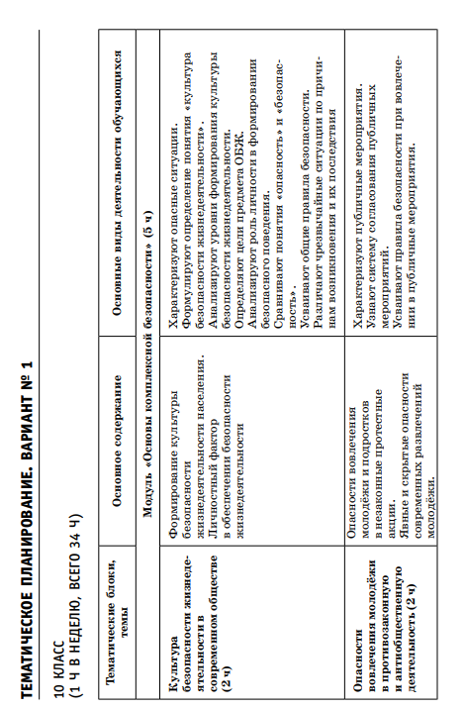

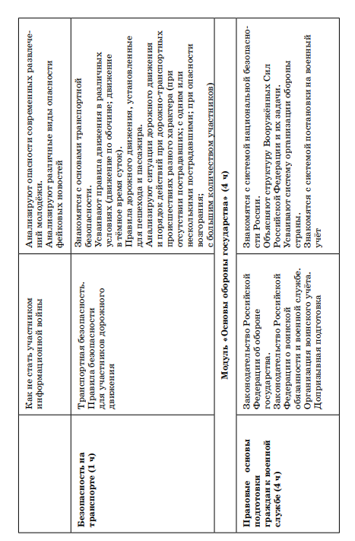

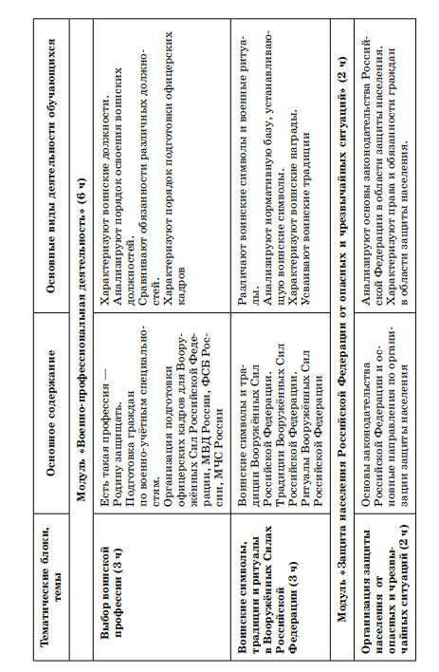

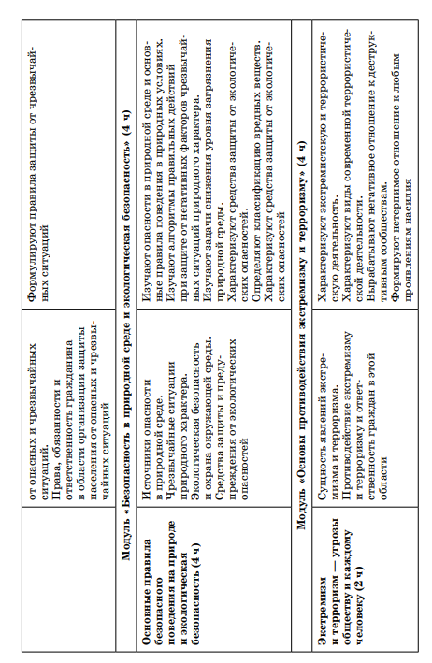

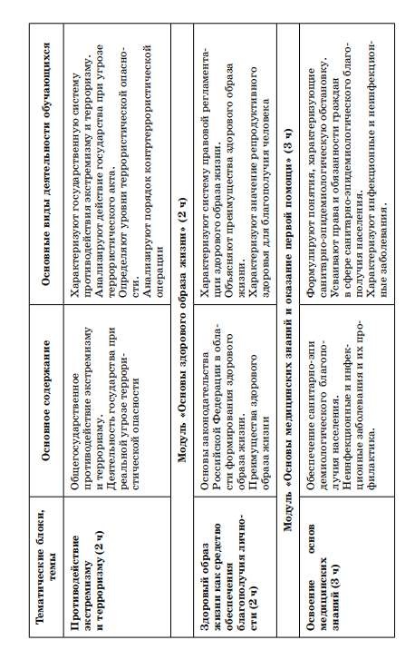

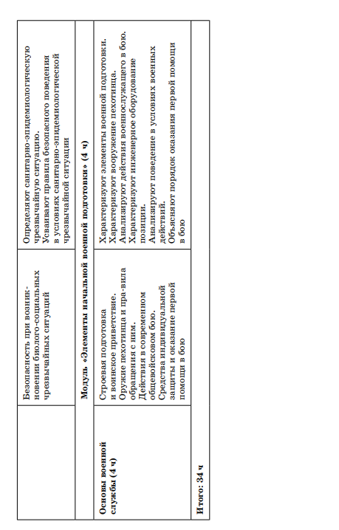

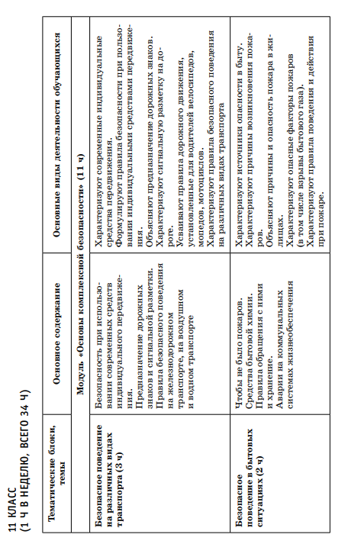

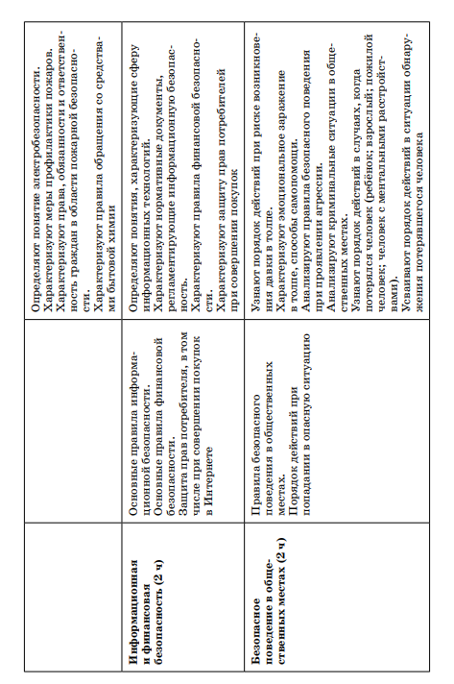

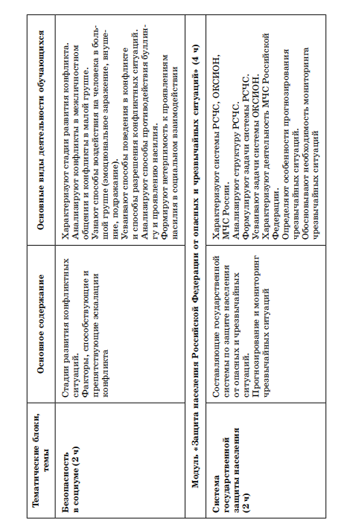

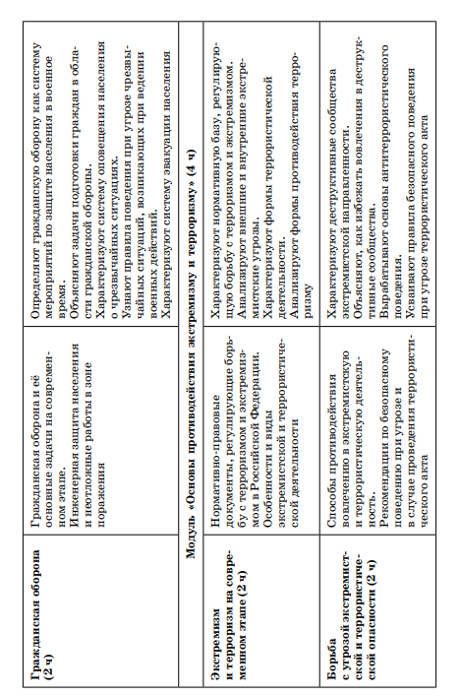

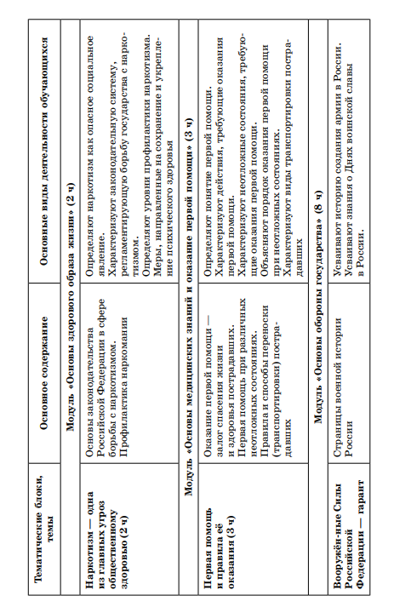

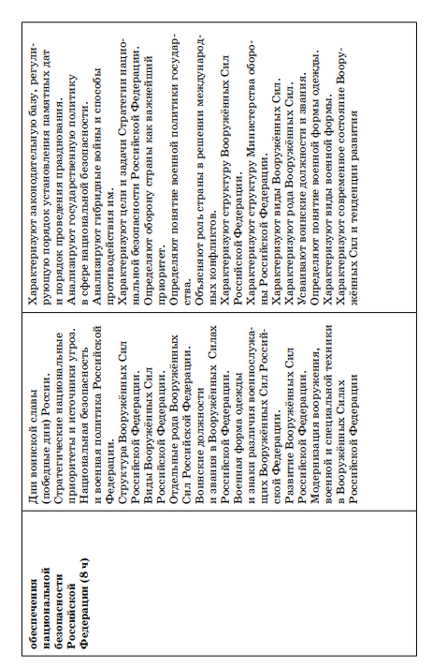

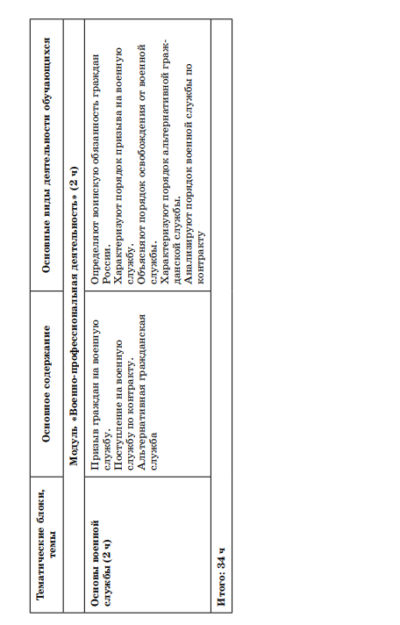

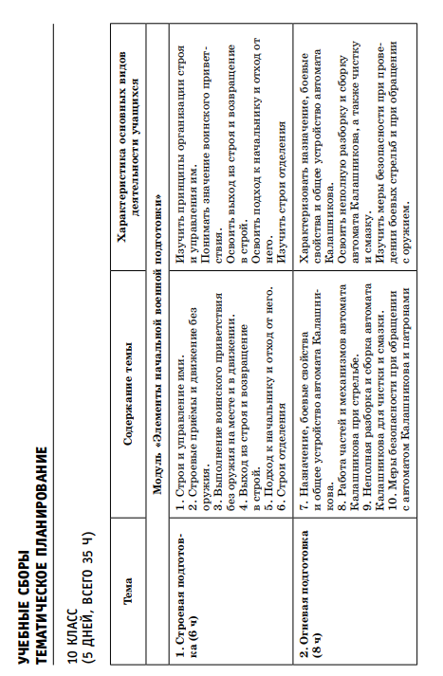

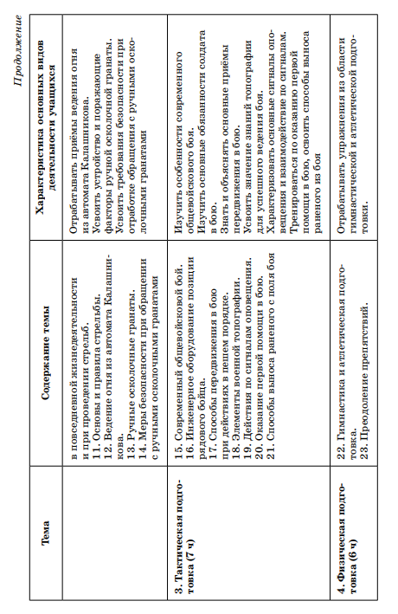

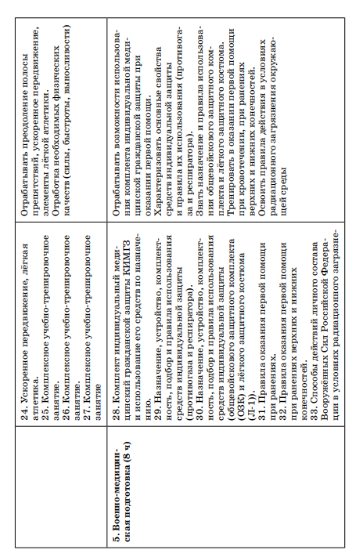

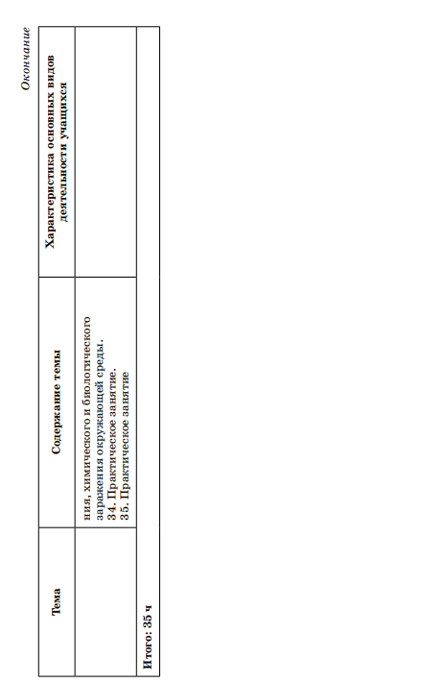

Указ Президента Российской Федерации от 2 июля 2021 г № 400 «О Стратегии национальной безопасности Российской Федерации» (Собрание законодательства Российской Федерации, 2021, № 27, ст 5351)
Указ Президента Российской Федерации от 21 июля 2020 г № 474 «О национальных целях развития Российской Федерации на период до 2030 года» (Собрание законодательства Российской Федерации, 2020, № 30, ст 4884)
Постановление Правительства Российской Федерации от 26 12 2017 г № 1642 «Об утверждении государственной программы Российской Федерации „Развитие образования“»

